ESF II projekt Západočeské univerzity v Plzni
reg. č. CZ.02.2.69/0.0/0.0/18_056/0013239
Inovace předmětu KMO/MINT Marketing na internetu
Doc. PaedDr. Ludvík Eger, CSc. a Ing. David Prantl, Ph.D.
E-learning, LMS Unifor, nová kapitola 2020

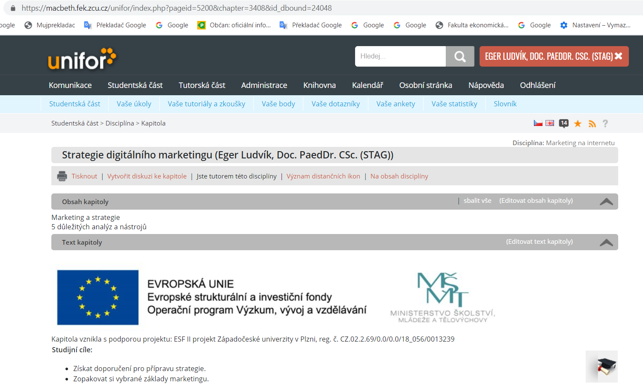
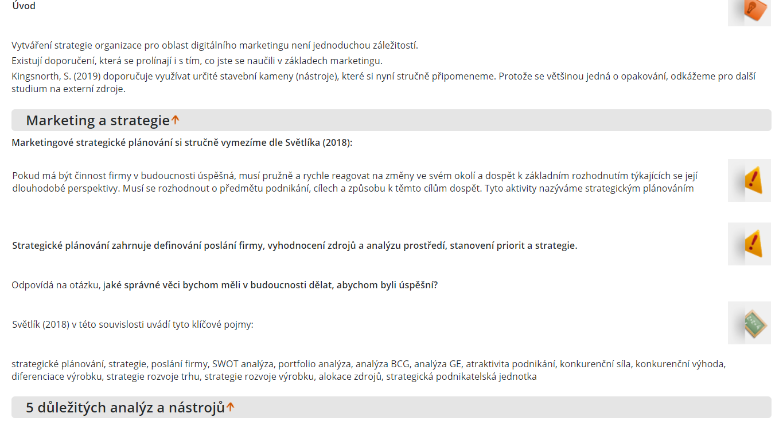
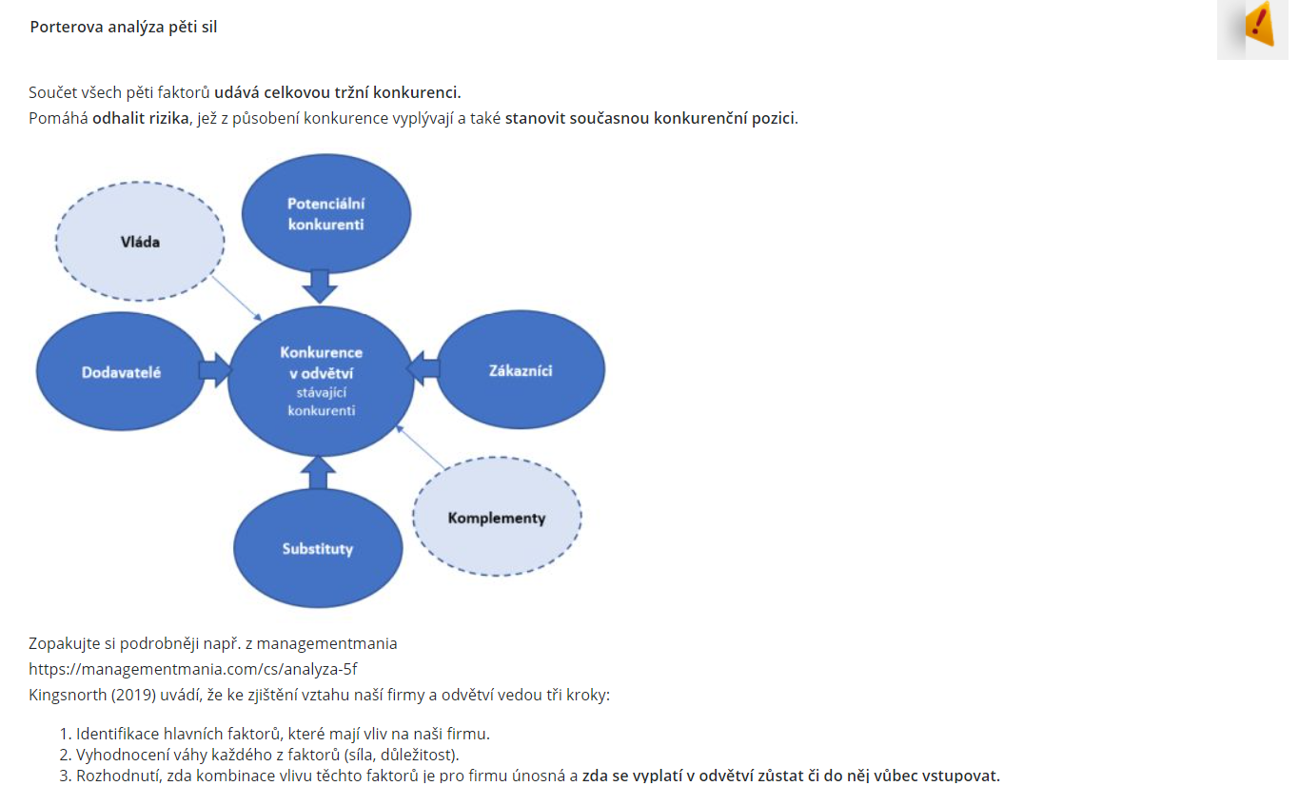
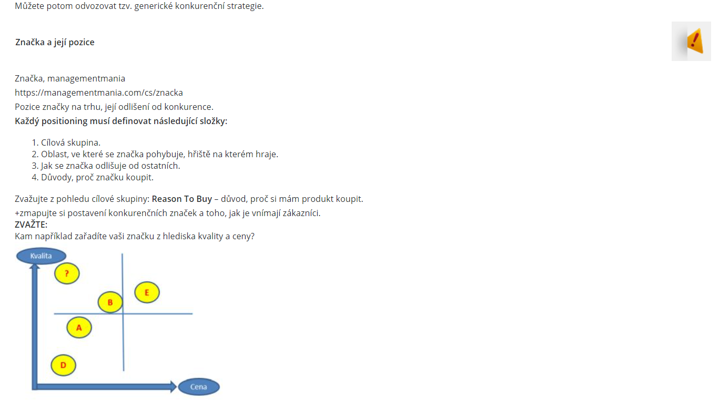
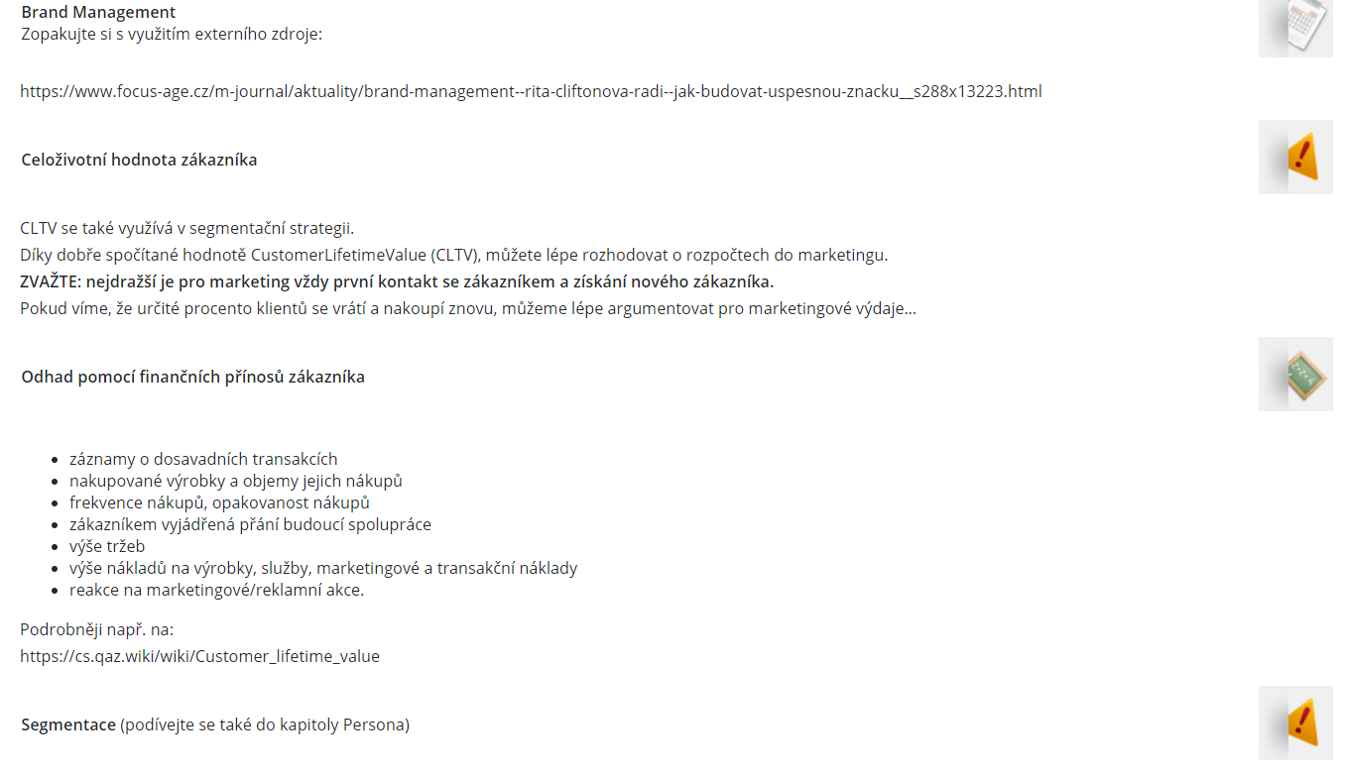
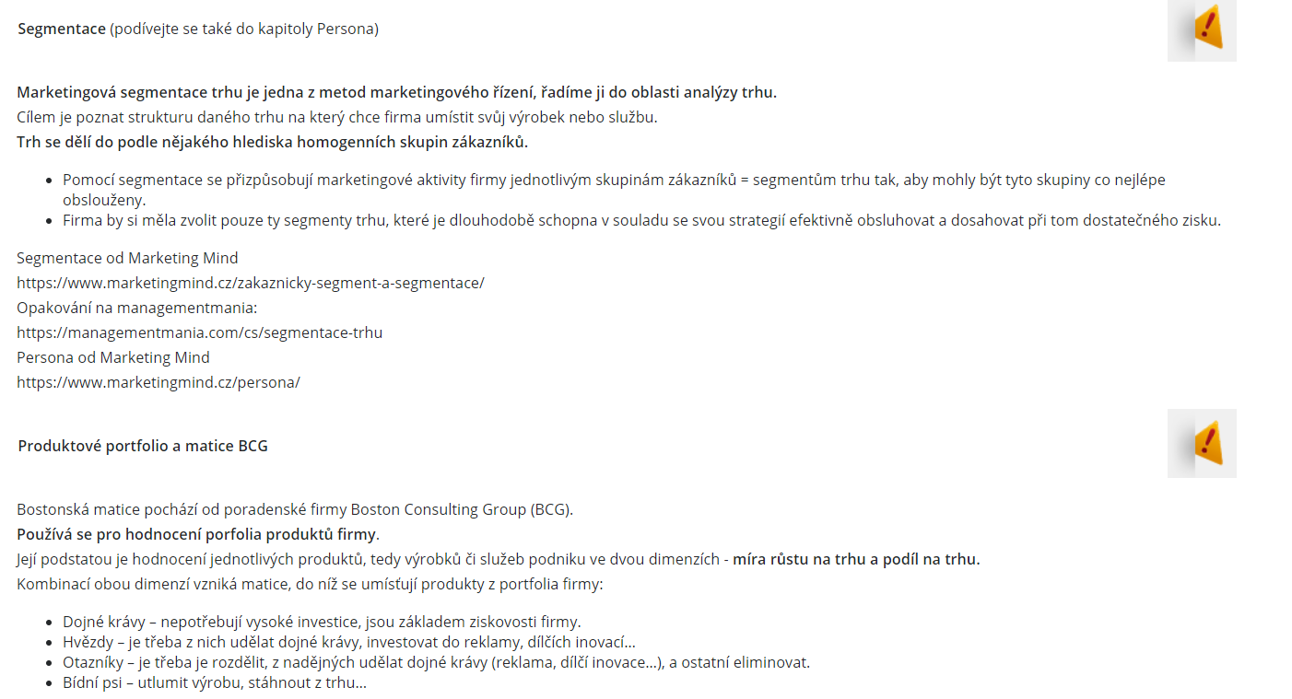
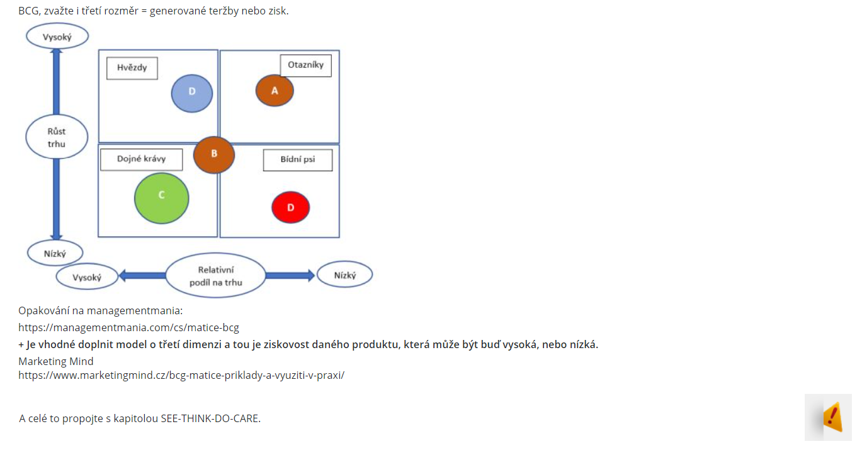
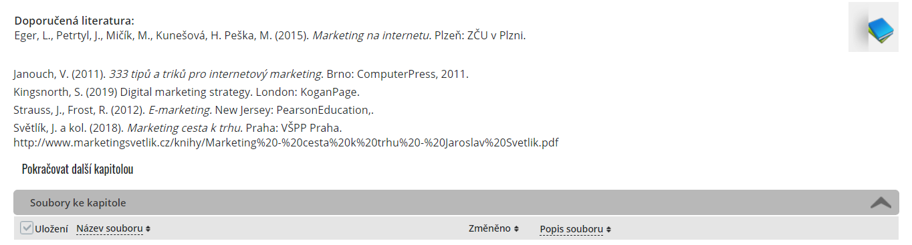

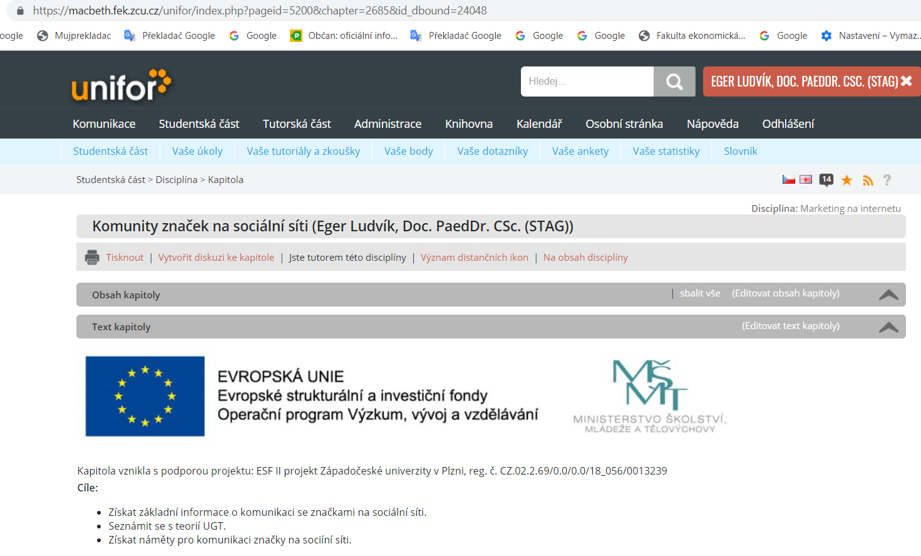
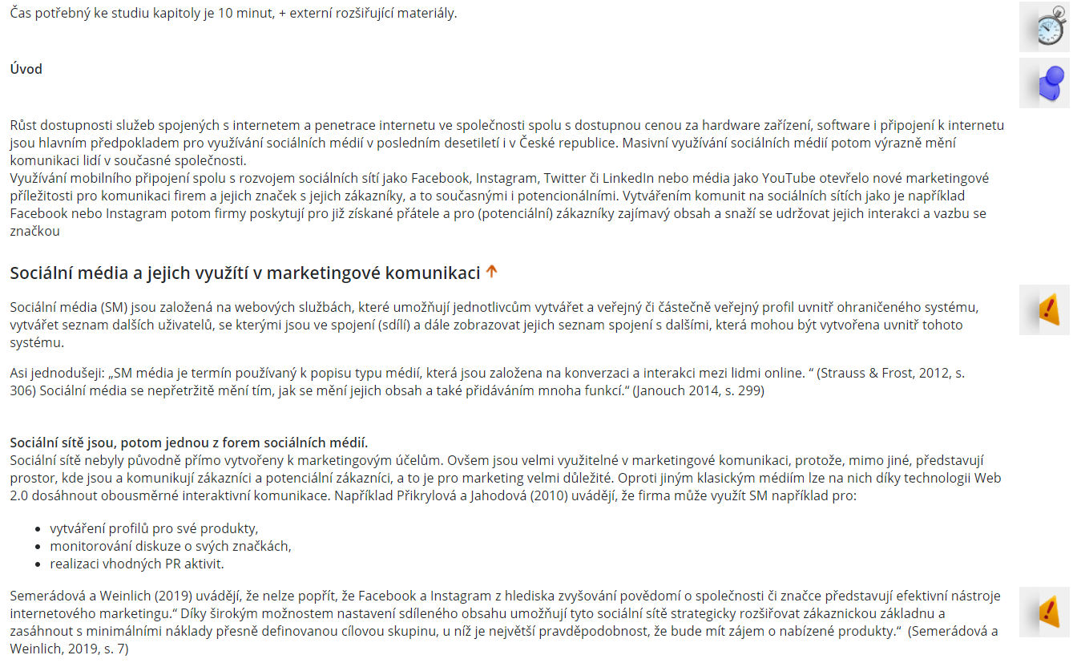
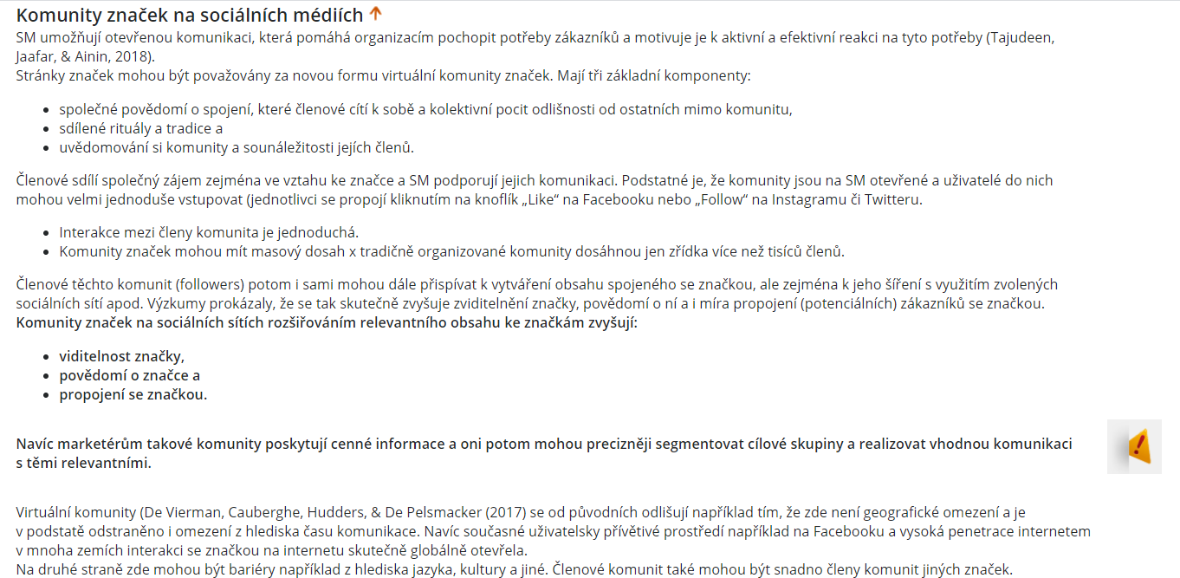
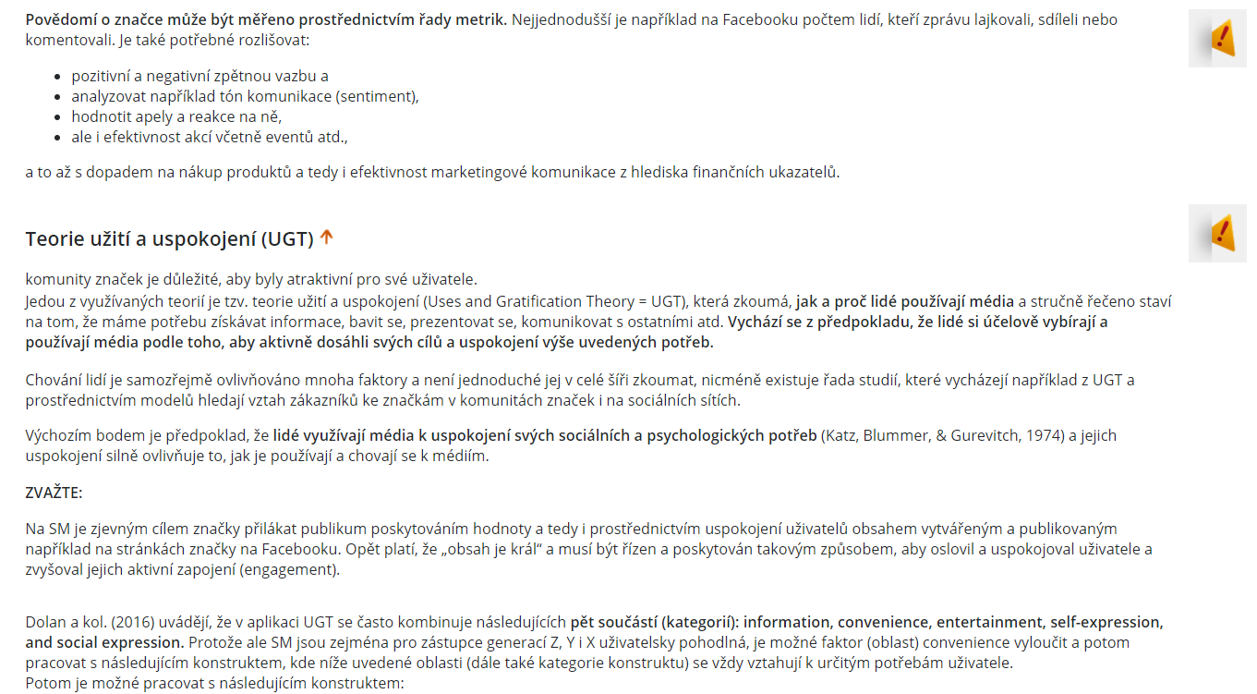
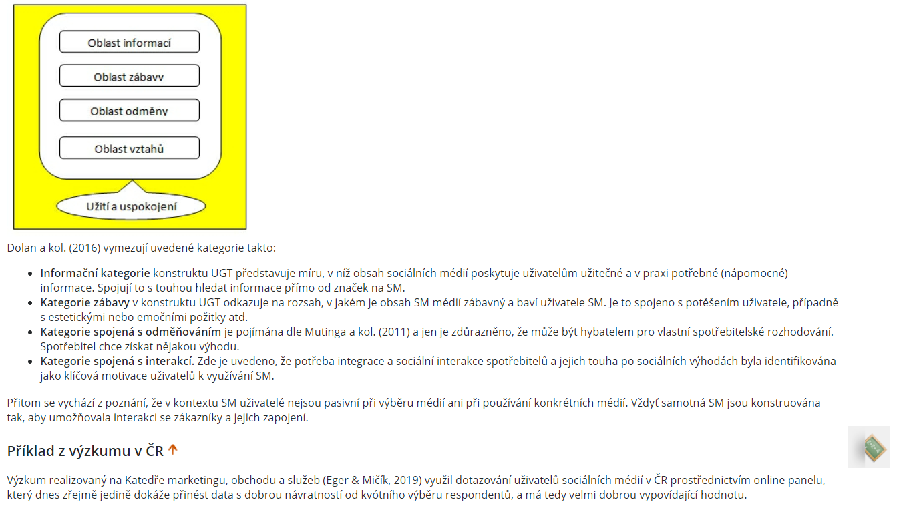
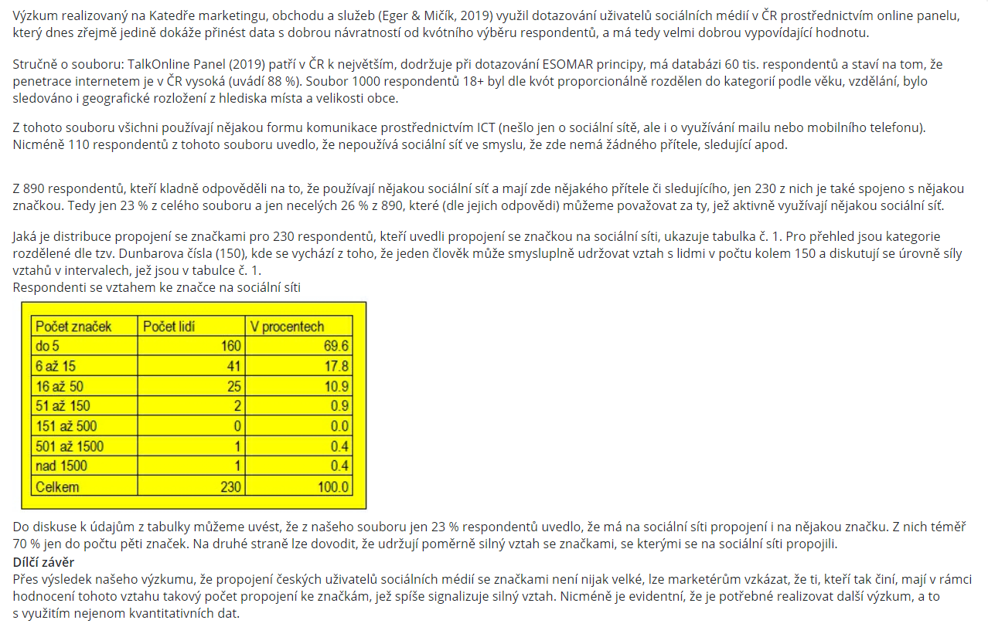
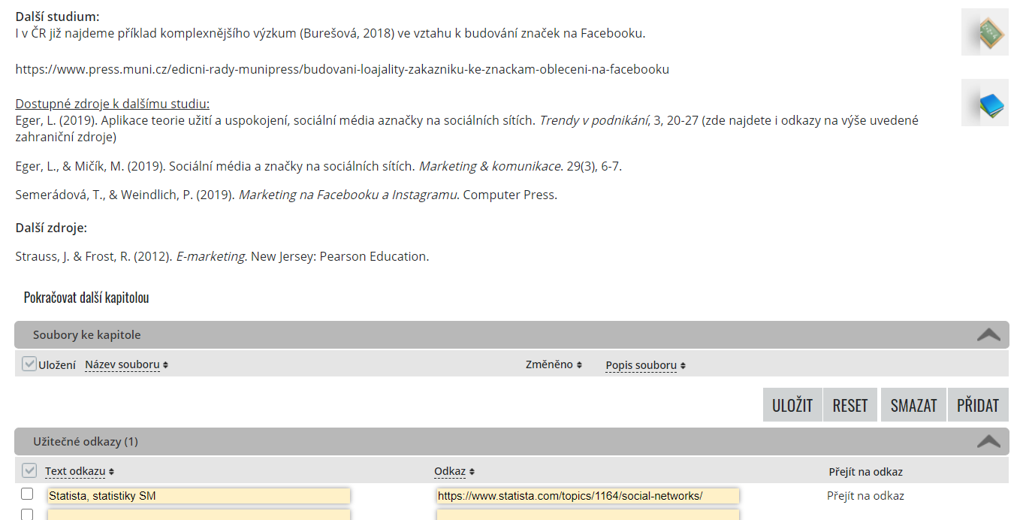
Dále byl v e-learningu připraven rozsáhlý, počítačem losovaný test (závěrečný test online v důsledku COVID-19 pandemie.
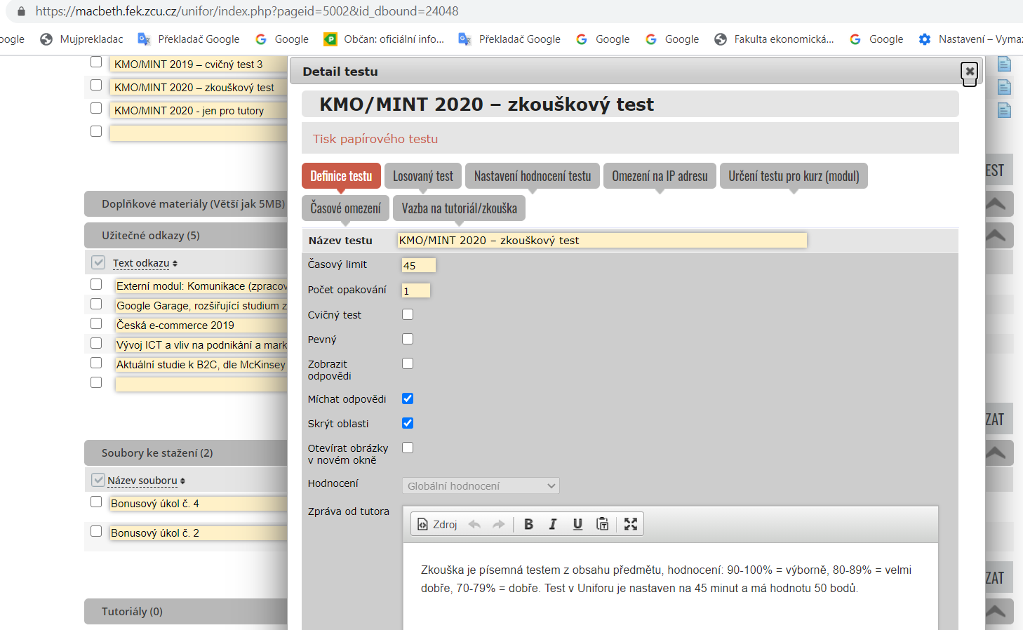
Ukázka z databáze otázek:
První blok
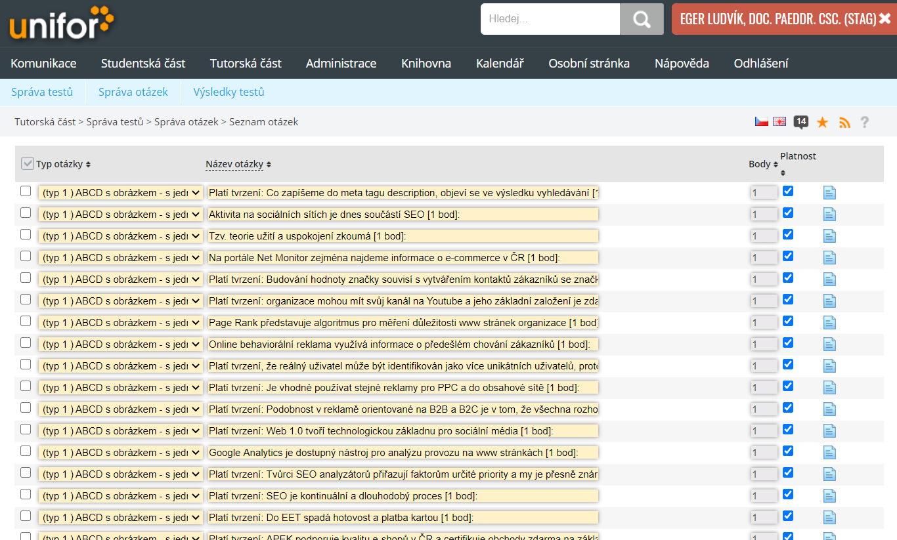
Druhý blok
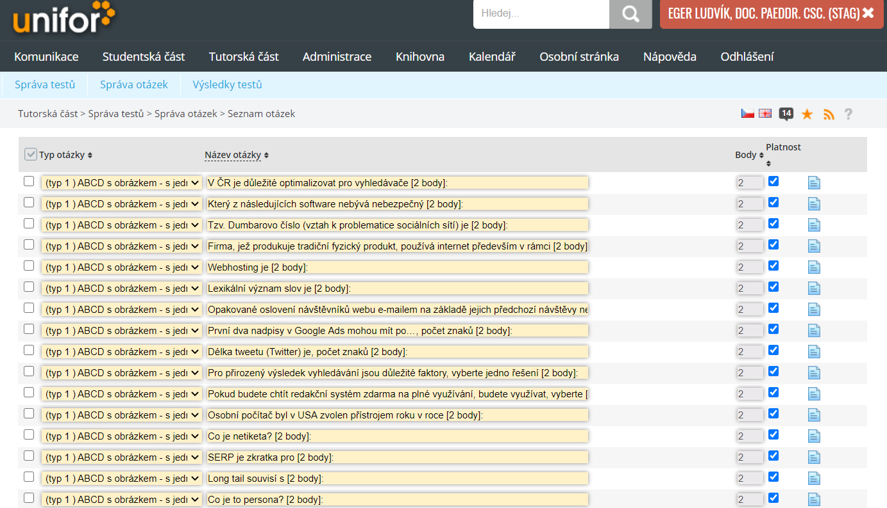

Třetí blok
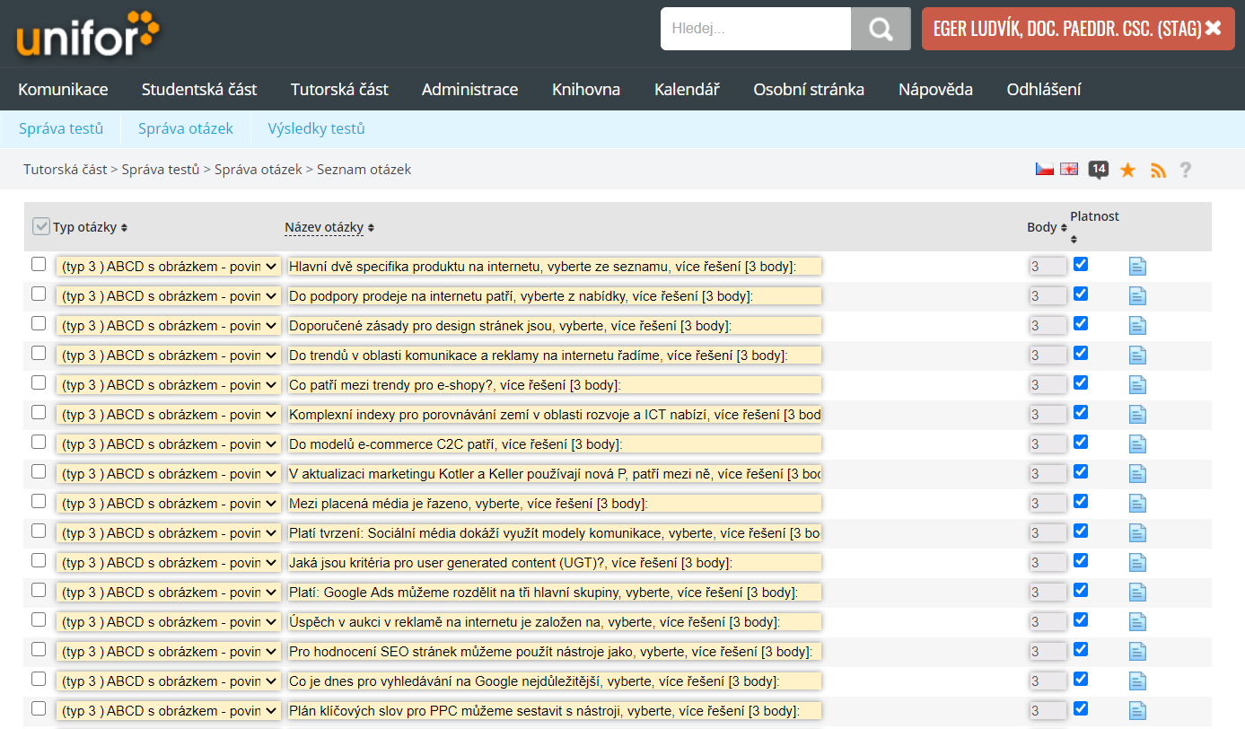

Bonusové úkoly:

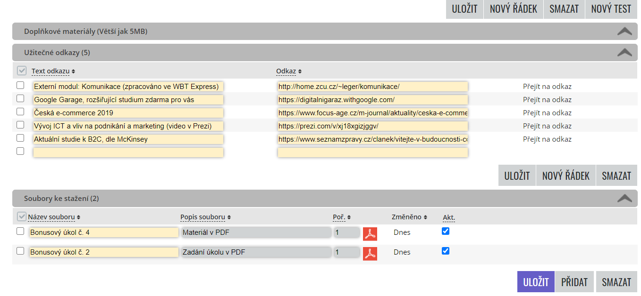

Podklady pro bonusové úkoly (materiály jsou v PDF v e-learningu ke stažení.


ESF II projekt Západočeské univerzity v Plzni
reg. č. CZ.02.2.69/0.0/0.0/18_056/0013239

Bonusový úkol
MINT 2020
Bonusový úkol č. 2:
V předchozím úkolu, jste se seznámili se základy html, to se nám bude nyní hodit.
Zvolte stránku hlavní firmy, kterou budete analyzovat.
Podíváme se na ni z pohledu základů SEO.


U této stránky zjistěte / zapište:
1) Uveďte název webu, jeho doménu (link)
2) Podívejte se na description, souhlasí s výstupy ve vyhledávání? (zapište)
2) Dle https://trends.google.com zjistěte, v jakém kraji ČR hledá název daného webu nejvíce a nejméně lidí (výsledek "nedostatek dat" může být)
3) Kolik zpětných odkazů má daná stránka dle https://majestic.com (berte jen ty označené jako "fresh") a jestli přibývají nebo ubývají.
4) Za jaký čas se stránka načte dle https://tools.pingdom.com/ a jakou má datovou velikost
5) Jaké klíčové slovo je pro zvolený web podle Vás nejdůležitější a jak si toto slovo stojí v Google, případně v Seznam

POKYN: výstup odešlete na mail vyučujícího vašeho semináře (Eger / Prantl)

ESF II projekt Západočeské univerzity v Plzni
reg. č. CZ.02.2.69/0.0/0.0/18_056/0013239

MINT 2020

Bonusový úkol č. 4/2020
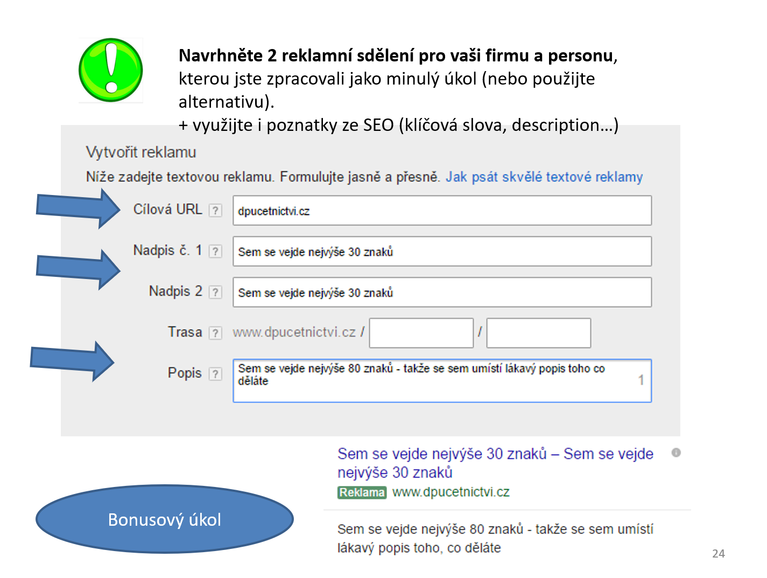

POKYN: výstup odešlete na mail vyučujícího vašeho semináře (Eger / Prantl)

